 |  | S  TG/40/7  ORIGINAL: Inglés  FECHA: 2008-04-09
UNIÓN INTERNACIONAL PARA LA PROTECCIÓN DE LAS OBTENCIONES VEGETALES
GINEBRA

 | GROSELLERO NEGRO  Código UPOV: RIBES_NIG  (Ribes nigrum L.) | *

DIRECTRICES

PARA LA EJECUCIÓN DEL EXAMEN

DE LA DISTINCIÓN, LA HOMOGENEIDAD Y LA ESTABILIDAD

Nombres alternativos:*

Nombre botánico | Inglés | Francés | Alemán | Español
Ribes nigrum L.,  Ribes dikuscha Fisch. ex Turcz.,  Ribes ussuriense Jancz, | Blackcurrant,  Black Currant | Cassis | Schwarze Johannisbeere | Grosellero negro, Casis

La finalidad de estas directrices (“directrices de examen”) es complementar los principios que figuran en la Introducción General (documento TG/1/3) y sus documentos TGP conexos, con objeto de que sirvan de orientación práctica y detallada para el examen armonizado de la distinción, homogeneidad y estabilidad (DHE) y en particular, para identificar los caracteres apropiados para el examen DHE y producir descripciones armonizadas de variedades.

DOCUMENTOS CONEXOS

Estas directrices de examen deberán leerse en conjunción con la Introducción General y sus documentos TGP conexos.

Otros documentos conexos de la UPOV: TG/138 Ribes ×nidigrolaria R. & A. Bauer
ÍNDICE Página

1. Objeto de estas directrices de examen 3
2. Material necesario 3
3. Método de examen 3
3.1 Número de ciclos de cultivo 3
3.2 Lugar de ejecución de los ensayos 3
3.3 Condiciones para efectuar el examen 4
3.4 Finalidad de los ensayos 4
3.5 Número de plantas/partes de plantas que se han de examinar 4
3.6 Ensayos adicionales 4
4. Evaluación de la distinción, la homogeneidad y la estabilidad 4
4.1 Distinción 4
4.2 Homogeneidad 5
4.3 Estabilidad 5
5. Modo de agrupar las variedades y organización de los ensayos en cultivo 5
6. Introducción a la tabla de caracteres 6
6.1 Categorías de caracteres 6
6.2 Niveles de expresión y notas correspondientes 6
6.3 Tipos de expresión 6
6.4 Variedades ejemplo 6
6.5 Leyenda 6
7. Table of Characteristics/Tableau des caractères/Merkmalstabelle/
Tabla de caracteres 7
8. Explicaciones de la tabla de caracteres 15
8.1 Explicaciones relativas a varios caracteres 15
8.2 Explicaciones relativas a caracteres individuales 15
9. Bibliografía 20
10. Cuestionario técnico 21

Objeto de estas directrices de examen
Las presentes directrices de examen se aplican a todas las variedades de
Ribes nigrum L. (Ribes dikuscha Fisch. ex Turcz. y Ribes ussuriense Jancz.), de la familia Grossulariaceae.

Material necesario
2.1 Las autoridades competentes deciden cuándo, dónde y en qué cantidad y calidad se deberá entregar el material vegetal necesario para la ejecución del examen de la variedad. Los solicitantes que presenten material procedente de un país distinto de aquel en el que se efectuará el examen, deberán asegurarse de que se han cumplido todas las formalidades aduaneras y fitosanitarias.

2.2 El material se entregará en forma de estaquillas (sin raíces), estaquillas con raíces o en forma de plantas con al menos tres ramas.

2.3 La cantidad mínima de material vegetal que ha de entregar el solicitante deberá ser de:

10 estaquillas (sin raíces),
5 estaquillas con raíces, o
5 plantas con al menos tres ramas.

2.4 El material vegetal proporcionado deberá presentar una apariencia saludable y no carecer de vigor ni estar afectado por enfermedades o plagas importantes.

2.5 El material vegetal deberá estar exento de todo tratamiento que afecte la expresión de los caracteres de la variedad, salvo autorización en contrario o solicitud expresa de las autoridades competentes. Si ha sido tratado, se deberá indicar en detalle el tratamiento aplicado.

Método de examen

3.1 Número de ciclos de cultivo
3.1.1 La duración mínima de los ensayos deberá ser normalmente de dos ciclos de cultivo independientes.

3.1.2 Se considera que la duración del ciclo de cultivo es equivalente a un único período de cultivo que empieza con la apertura de las yemas de madera, la floración y la cosecha de los frutos, y que concluye cuando finaliza el período de letargo siguiente con la hinchazón de las yemas en la nueva temporada.

3.2 Lugar de ejecución de los ensayos
Normalmente los ensayos deberán efectuarse en un solo lugar. En el documento TGP/9 “Examen de la distinción” se ofrece orientación respecto a los ensayos realizados en más de un lugar.

3.3 Condiciones para efectuar el examen
Se deberán efectuar los ensayos en condiciones que aseguren un desarrollo satisfactorio para la expresión de los caracteres pertinentes de la variedad y para la ejecución del examen. En particular, es esencial que las plantas produzcan una cosecha satisfactoria de frutos en ambos ciclos de cultivo.

3.4 Diseño de los ensayos

3.4.1 Cada ensayo deberá tener por finalidad la obtención de al menos 5 plantas.

3.4.2 Los ensayos deberán concebirse de tal manera que se permita la extracción de plantas o partes de plantas para efectuar medidas y conteos, sin perjudicar las observaciones ulteriores que deberán efectuarse hasta el final del ciclo de cultivo.

3.5 Número de plantas/partes de plantas que se han de examinar
Salvo indicación en contrario, todas las observaciones deberán efectuarse en 5 plantas o partes de cada una de las 5 plantas. En el caso de observaciones de partes tomadas de plantas individuales, el número de partes que deberán tomarse de cada una de las plantas, deberá ser de 2.

3.6 Ensayos adicionales
Se podrán efectuar ensayos adicionales para estudiar caracteres pertinentes.

Evaluación de la distinción, la homogeneidad y la estabilidad

4.1 Distinción
4.1.1 Recomendaciones generales

Es de particular importancia para los usuarios de estas directrices de examen consultar la Introducción General antes de tomar decisiones relativas a la distinción. Sin embargo, a continuación se citan una serie de aspectos que han de tenerse en cuenta en las directrices de examen.

4.1.2 Diferencias consistentes

Las diferencias observadas entre variedades pueden ser tan evidentes que no sea necesario más de un ciclo de cultivo. Asimismo, en algunas circunstancias, la influencia del medio ambiente no reviste la importancia suficiente como para requerir más de un único ciclo de cultivo con el fin de garantizar que las diferencias observadas entre variedades son suficientemente consistentes. Una manera de garantizar que una diferencia en un carácter, observada en un ensayo en cultivo, sea lo suficientemente consistente es examinar el carácter en al menos dos ciclos de cultivo independientes.

4.1.3 Diferencias claras

Determinar si una diferencia entre dos variedades es clara depende de muchos factores y, para ello se tendría que considerar, en particular, el tipo de expresión del carácter que se esté examinando, es decir, si éste se expresa de manera cualitativa, cuantitativa o pseudocualitativa. Por consiguiente, es importante que los usuarios de estas directrices de examen estén familiarizados con las recomendaciones contenidas en la Introducción General antes de tomar decisiones relativas a la distinción.

4.2 Homogeneidad
4.2.1 Es particularmente importante que los usuarios de estas directrices de examen consulten la Introducción General antes de tomar decisiones relativas a la homogeneidad. Sin embargo, a continuación se citan una serie de aspectos que han de tenerse en cuenta en las directrices de examen.

4.2.2 Para la evaluación de la homogeneidad, deberá aplicarse una población estándar del 1% y una probabilidad de aceptación del 95%, como mínimo. En el caso de un tamaño de muestra de 5 plantas, no se permitirán plantas fuera de tipo.

4.3 Estabilidad
4.3.1 En la práctica no es frecuente que se conduzcan exámenes de la estabilidad que brinden resultados tan fiables como los obtenidos en el examen de la distinción y la homogeneidad. No obstante, la experiencia ha demostrado que en muchos tipos de variedades, cuando una variedad haya demostrado ser homogénea, también podrá considerarse estable.

4.3.2 Cuando corresponda, o en caso de duda, la estabilidad podrá examinarse ya sea cultivando una generación adicional, ya sea examinando un nuevo lote de plantas, para asegurarse de que presenta los mismos caracteres que el material suministrado anteriormente.

Modo de agrupar las variedades y organización de los ensayos en cultivo
5.1 Los caracteres de agrupamiento contribuyen a seleccionar las variedades notoriamente conocidas que se han de cultivar en el ensayo con las variedades candidatas y a la manera en que estas variedades se dividen en grupos para facilitar la evaluación de la distinción.

5.2 Los caracteres de agrupamiento son aquellos en los que los niveles de expresión documentados, aun cuando hayan sido registrados en distintos lugares, pueden utilizarse, individualmente o en combinación con otros caracteres similares: a) para seleccionar las variedades notoriamente conocidas que puedan ser excluidas del ensayo en cultivo utilizado para el examen de la distinción; y b) para organizar el ensayo en cultivo de manera tal que variedades similares queden agrupadas conjuntamente.

5.3 Se ha acordado la utilidad de los siguientes caracteres de agrupamiento:

a) Rama de un año: color (carácter 4)
b) Rama joven: pigmentación antociánica (carácter 10)
c) Fruto: color (carácter 26)
d) Época de comienzo de la cosecha de los frutos (carácter 28)

5.4 En la Introducción General se dan orientaciones sobre el uso de los caracteres de agrupamiento en el proceso de examen de la distinción.

Introducción a la tabla de caracteres

6.1 Categorías de caracteres
6.1.1 Caracteres estándar de las directrices de examen

Los caracteres estándar de las directrices de examen son aquellos que han sido aprobados por la UPOV para el examen DHE y de los cuales los Miembros de la Unión pueden elegir los que convengan para determinadas circunstancias.

6.1.2 Caracteres con asterisco

Los caracteres con asterisco (señalados con *) son los caracteres incluidos en las directrices de examen que son importantes para la armonización internacional de las descripciones de variedades y que deberán utilizarse siempre en el examen DHE e incluirse en la descripción de la variedad por todos los Miembros de la Unión, excepto cuando el nivel de expresión de un carácter precedente o las condiciones medioambientales de la región lo imposibiliten.

6.2 Niveles de expresión y notas correspondientes
Se atribuyen a cada carácter niveles de expresión con el fin de definir el carácter y armonizar las descripciones. A cada nivel de expresión corresponde una nota numérica para facilitar el registro de los datos y la elaboración y el intercambio de la descripción.

6.3 Tipos de expresión
En la Introducción General figura una explicación de los tipos de expresión de los caracteres (cualitativo, cuantitativo y pseudocualitativo).

6.4 Variedades ejemplo
En caso necesario, se proporcionan variedades ejemplo con el fin de aclarar los niveles de expresión de un carácter.

6.5 Leyenda
(*) carácter con asterisco – véase el capítulo 6.1.2

QL: carácter cualitativo – véase el capítulo 6.3
QN: carácter cuantitativo – véase el capítulo 6.3
PQ: carácter pseudocualitativo – véase el capítulo 6.3

(a)-(d) véase “Explicaciones de la tabla de caracteres”, capítulo 8.1

(+) véase “Explicaciones de la tabla de caracteres”, capítulo 8.2.

Table of Characteristics/Tableau des caractères/Merkmalstabelle/Tabla de caracteres
 |  | English | français | Deutsch | español | Example Varieties/  Exemples/  Beispielssorten/  Variedades ejemplo | Note/  Nota
1.  (*) |  | Plant: height | Plante: hauteur | Pflanze: Höhe | Planta: altura
QN | (a) | very short | très courte | sehr niedrig | muy baja | Stuarts Green | 1
 |  | short | courte | niedrig | baja | Strata | 3
 |  | medium | moyenne | mittel | media | Ben Alder | 5
 |  | tall | haute | hoch | alta | Goliath | 7
 |  | very tall | très haute | sehr hoch | muy alta | Magnus | 9
2.  (*)  (+) |  | Plant: growth habit | Plante: port | Pflanze: Wuchsform | Planta: porte
QN | (a) | upright | dressé | aufrecht | erecta | Magnus, Westra | 1
 |  | semi-upright | demi-dressé | halbaufrecht | semierecta | Baldwin, Blackdown | 2
 |  | spreading | étalé | breitwüchsig | extendido | Tenah | 3
3. |  | Plant: number of basal shoots | Plante: nombre de pousses basales | Pflanze: Anzahl Basistriebe | Planta: número de ramas basales
QN | (a) | few | petit | gering | pocas | Baldwin Hilltop | 3
 |  | medium | moyen | mittel | medio | Ben Lomond | 5
 |  | many | grand | groß | abundantes | Blacksmith | 7
4.  (*)  (+) |  | One-year-old shoot: color | Rameau d’un an: couleur | Einjähriger Trieb: Farbe | Rama de un año: color
PQ | (a) | yellow brown | marron jaune | gelbbraun | marrón amarillento | Tenah | 1
 |  | red brown | brun-rouge | rotbraun | marrón rojizo |  | 2
 |  | brown | brun | braun | marrón | Hatton Black, Jet | 3
 |  | greyish | grisâtre | gräulich | grisáceo | Cotswold Cross | 4
5.  (*)  (+) |  | Vegetative bud: position in relation to shoot | Bourgeon végétatif: position par rapport au rameau | Vegetative Knospe: Stellung im Verhältnis zum Trieb | Yema vegetativa: Posición en relación con la rama
QN | (a) | adpressed or slightly held out | appliqué ou légèrement décollé | anliegend oder leicht abstehend | alineada o ligeramente divergente | Triton | 1
 |  | moderately held out | modérément décollé | mäßig abstehend | moderadamente divergente | Hatton Black | 2
 |  | strongly held out | fortement décollé | stark abstehend | fuertemente divergente | Baldwin | 3
6.  (*) |  | Vegetative bud: length | Bourgeon végétatif: longueur | Vegetative Knospe: Länge | Yema vegetativa: longitud
QN | (a) | short | court | kurz | corta | Ben Tirran | 3
 |  | medium | moyen | mittel | media | Hatton Black | 5
 |  | long | long | lang | larga | Laxton’s Tinker | 7
7.  (*)  (+) |  | Vegetative bud: shape of apex | Bourgeon végétatif: forme du sommet | Vegetative Knospe: Form der Spitze | Yema vegetativa: forma del ápice
PQ | (a) | narrow acute | aigu étroit | schmalspitz | aguda estrecha | Baldwin | 1
 |  | broad acute | aigu large | breitspitz | aguda ancha | Ben Nevis | 2
 |  | rounded | arrondi | abgerundet | redondeado | Goliath | 3
8.  (*) |  | Vegetative bud: anthocyanin coloration | Bourgeon végétatif: pigmentation anthocyanique | Vegetative Knospe: Anthocyanfärbung | Yema vegetativa: pigmentación antociánica
QN | (a) | absent or very weak | absente ou très faible | fehlend oder sehr gering | ausente o muy débil |  | 1
 |  | weak | faible | gering | débil | Ben Nevis | 3
 |  | medium | moyenne | mittel | media | Baldwin, Ben Lomond | 5
 |  | strong | forte | stark | fuerte | Cotswold Cross, Mammoth | 7
9.  (+) |  | Vegetative bud: bloom | Bourgeon végétatif: pruine | Vegetative Knospe: Belag | Yema vegetativa: pruina
QN | (a) | weak | faible | gering | débil | Roodknop | 3
 |  | medium | moyenne | mittel | media | Westwick Choice | 5
 |  | strong | forte | stark | fuerte | French | 7
10.  (*) |  | Young shoot: anthocyanin coloration | Jeune rameau: pigmentation anthocyanique | Jungtrieb: Anthocyanfärbung | Rama joven: pigmentación antociánica
QN | (b) | absent or very weak | absente ou très faible | fehlend oder sehr gering | ausente o muy débil | Goliath | 1
 |  | weak | faible | gering | débil | Roodknop | 3
 |  | medium | moyenne | mittel | media | Hatton Black | 5
 |  | strong | forte | stark | fuerte | Malvern Cross | 7
11. |  | Leaf blade: length | Limbe: longueur | Blattspreite: Länge | Limbo: longitud
QN | (b) | short | court | kurz | corto | Hatton Black, Magnus | 3
 |  | medium | moyen | mittel | medio | Baldwin,  Cotswold Cross | 5
 |  | long | long | lang | largo | Ben Sarek | 7
12. |  | Leaf blade: width | Limbe: largeur | Blattspreite: Breite | Limbo: anchura
QN | (b) | narrow | étroit | schmal | estrecho | Ben Nevis | 3
 |  | medium | moyen | mittel | medio | Goliath, Hatton Black | 5
 |  | broad | large | breit | ancho | Ojebyn | 7
 |  | very broad | très large | sehr breit | muy ancho | Ben Sarek | 9
13. |  | Leaf blade: ratio length/width | Limbe: rapport longueur/largeur | Blattspreite: Verhältnis Länge/Breite | Limbo: relación longitud/anchura
QN | (b) | small | faible | klein | pequeña | Narjadnaja | 3
 |  | medium | moyen | mittel | media | French, Rosenthals Langtraubige | 5
 |  | large | élevé | groß | grande | Silvergieters Schwarze, Wassil | 7
14.  (+) |  | Leaf blade: base | Limbe: base | Blattspreite: Basis | Limbo: base
QN | (b) | strongly open | fortement ouverte | stark offen | fuertemente abierta | French | 1
 |  | moderately open | modérément ouverte | mäßig offen | moderadamente abierta | Tor Cross | 2
 |  | weakly open | faiblement ouverte | schwach offen | débilmente abierta | Ometa | 3
 |  | touching | tangents | sich berührend | en contacto | Ben Nare | 4
 |  | overlapping | chevauchants | überlappend | solapada | Veloy | 5
15. |  | Leaf blade: intensity of green color (upper side) | Limbe: intensité de la couleur verte (face supérieure) | Blattspreite: Intensität der Grünfärbung (Oberseite) | Limbo: intensidad del color verde  (cara superior)
QN | (b) | light | claire | hell | clara | Malvern Cross | 3
 |  | medium | moyenne | mittel | media | Hatton Black | 5
 |  | dark | foncée | dunkel | oscura | Magnus, Strata | 7
16. |  | Leaf blade: glossi-ness (upper side) | Limbe: brilliance (face supérieure) | Blattspreite: Glanz (Oberseite) | Limbo: brillo  (cara superior)
QN | (b) | absent or weak | absente ou faible | fehlend oder gering | ausente o débil | Blacksmith | 1
 |  | medium | moyenne | mittel | medio | Andorine, Titania | 2
 |  | strong | forte | stark | fuerte | Jet | 3
17.  (*) |  | Petiole: anthocyanin coloration on upper side | Pétiole: pigmentation anthocyanique sur la face supérieure | Blattstiel: Anthocyanfärbung an der Oberseite | Pecíolo: pigmentación antociánica del haz
QN | (b) | absent or very weak | nulle ou très faible | fehlend oder sehr gering | ausente o muy débil | Goliath | 1
 |  | weak | faible | gering | débil | Laxton’s Tinker | 3
 |  | medium | moyenne | mittel | media | Baldwin | 5
 |  | strong | forte | stark | fuerte | Brødtorp | 7
18.  (+) |  | Plant: number of inflorescences per axil | Plante: nombre d’inflorescence par aisselle | Pflanze: Anzahl Blütenstände je Blattachsel | Planta: número de inflorescencias por axila
QN | (c) | one and two | une et deux | ein und zwei | una y dos | Magnus | 1
 |  | two to four | deux à quatre | zwei bis vier | de dos a cuatro | Hatton Black | 2
 |  | more than four | plus de quatre | mehr als vier | más de cuatro |  | 3
19.  (*)  (+) |  | Inflorescence:  length | Inflorescence: longueur | Blütenstand:  Länge | Inflorescencia: longitud
QN | (c) | short | courte | kurz | corta | Ben Sarek,  Cotswold Cross | 1
 |  | medium | moyenne | mittel | media | Baldwin | 2
 |  | long | longue | lang | larga | Ometa | 3
20. |  | Inflorescence: number of flowers | Inflorescence: nombre de fleurs | Blütenstand:  Anzahl Blüten | Inflorescencia: número de flores
QN | (c) | few | faible | gering | pocas | Ben Sarek, Magnus | 3
 |  | medium | moyen | mittel | medio | Ben Alders | 5
 |  | many | élevé | groß | abundantes | Ometa | 7
21.  (*) |  | Sepal: anthocyanin coloration | Sépale: pigmentation anthocyanique | Kelchblatt: Anthocyanfärbung | Sépalo: pigmentación antociánica
QN | (c) | absent or very weak | nulle ou très faible | fehlend oder sehr gering | ausente o muy débil |  | 1
 |  | weak | faible | gering | débil | Chereshneva,  Hatton Black | 3
 |  | medium | moyenne | mittel | media | Baldwin | 5
 |  | strong | forte | stark | fuerte | Ceres | 7
22.  (*) |  | Ovary: anthocyanin coloration | Ovaire: pigmentation anthocyanique | Fruchtknoten: Anthocyanfärbung | Ovario: pigmentación antociánica
QN | (c) | absent or very weak | nulle ou très faible | fehlend oder sehr gering | ausente o muy débil | Cotswold Cross | 1
 |  | weak | faible | gering | débil | Baldwin | 3
 |  | medium | moyenne | mittel | media | Chereshneva | 5
 |  | strong | forte | stark | fuerte | Laxton’s Tinker | 7
23.  (+) |  | Infructescence: type | Inflorescence: type | Fruchtstand: Typ | Inflorescencia: tipo
QN | (d) | simple | simple | einfach | simple |  | 1
 |  | raceme | grappe | Traube | racimo |  | 2
 |  | panicle 1 | panicule 1 | Rispe 1 | panícula 1 |  | 3
 |  | panicle 2 | panicule 2 | Rispe 2 | panícula 2 |  | 4
24.  (+) |  | Infructescence: range of fruit size | Infructescence : étendue de la taille des fruits | Fruchtstand:  Variationsbreite der Größe der Früchte | Infrutescencia: gama de tamaños de los frutos
QN | (d) | small | petite | klein | pequeño | Titania | 1
 |  | medium | moyenne | mittel | medio | Black Reward | 2
 |  | large | grande | groß | grande | Jet | 3
25.  (*)  (+) |  | Fruit: size | Fruit: taille | Frucht: Größe | Fruto: tamaño
QN | (e) | small | petite | klein | pequeño | Goliath, Sarolata | 3
 |  | medium | moyenne | mittel | medio | Baldwin | 5
 |  | large | grande | groß | grande | Titania | 7
 |  | very large | très grande | sehr groß | muy grande | Bona | 9
26.  (*) |  | Fruit: color | Fruit: couleur | Frucht: Farbe | Fruto: color
PQ | (e) | green | verte | grün | verde | Stuart’s Green | 1
 |  | brownish black | noir brunâtre | bräunlichschwarz | negro amarronado | Westwick Choice | 2
 |  | black | noire | schwarz | negro | Titania | 3
27. |  | Fruit: glossiness | Fruit: brillance | Frucht: Glanz | Fruto: brillo
QN | (e) | very weak | très faible | sehr gering | muy débil | Golubka | 1
 |  | weak | faible | gering | débil | Cotswold Cross | 3
 |  | medium | moyenne | mittel | medio | Titania | 5
 |  | strong | forte | stark | fuerte | Ben Tirran | 7
28.  (+) |  | Time of beginning of vegetative bud burst | Époque de début de débourrement | Zeitpunkt des Aufbruchs der vegetativen Knospe | Época de brotación de las yemas vegetativas
QN |  | early | précoce | früh | temprana | Cotswold Cross | 3
 |  | medium | moyenne | mittel | media | Laxton’s Tinker | 5
 |  | late | tardive | spät | tardía | Ben Lomond | 7
29.  (+) |  | Time of beginning of flowering | Époque de début de floraison | Zeitpunkt des Blühbeginns | Época de comienzo de la floración
QN |  | very early | très précoce | sehr früh | muy temprana | Brødtorp, Ceres | 1
 |  | early | précoce | früh | temprana | Kimberley, Malvern Cross | 3
 |  | medium | moyenne | mittel | media | Cotswold Cross, Goliath | 5
 |  | late | tardive | spät | tardía | Black Reward, Laxton’s Tinker | 7
 |  | very late | très tardive | sehr spät | muy tardía | Ben Avon, Jet | 9
30.  (*)  (+) | VG | Time of beginning of fruit harvest | Époque de début de la récolte de fruits | Zeitpunkt des Beginns der Fruchternte | Época de comienzo de la cosecha de frutas
QN |  | very early | très précoce | sehr früh | muy temprana | Boskoop Giant, Kimberley | 1
 |  | early | précoce | früh | temprana | Andega, Magnus | 3
 |  | medium | moyenne | mittel | media | Baldwin Hilltop, Goliath | 5
 |  | late | tardive | spät | tardía | Ben Alder, Ben Lomond, Hatton Black | 7
 |  | very late | très tardive | sehr spät | muy tardía | Jet | 9

Explicaciones de la tabla de caracteres

8.1 Explicaciones relativas a varios caracteres

Los caracteres que contengan la siguiente clave en la segunda columna de la tabla de caracteres deberán examinarse como se indica a continuación:

(a) Planta, rama de un año y yema vegetativa: todas las observaciones se efectuarán en las plantas latentes en invierno después de al menos un período de cultivo. Yema de madera: todas las observaciones se realizarán en el tercio medio de las ramas de un año antes de la apertura de la yema.

(b) Rama joven, limbo, pecíolo: todas las observaciones se efectuarán a principios de verano. En el caso del limbo y el pecíolo, se observarán las hojas adultas del tercio medio de las ramas de un año de la parte externa de la planta.

(c) Inflorescencia, sépalo, ovario: todas las observaciones se efectuarán en plena floración.

(d) Infrutescencia: salvo indicación en contrario, todas las observaciones deberán realizarse inmediatamente antes de la cosecha. La infrutescencia recibe también en nombre racimo o ristra de frutos.

(e) Fruto: salvo indicación en contrario, todas las observaciones se realizarán después de la cosecha.

8.2 Explicaciones relativas a caracteres individuales
Ad. 2: Planta: porte

El porte se evalúa a partir de la relación entre la altura y anchura de la planta: una variedad erecta es más alta que ancha; una semierecta tiene aproximadamente la misma altura que anchura, y una variedad extendida es más ancha que alta.

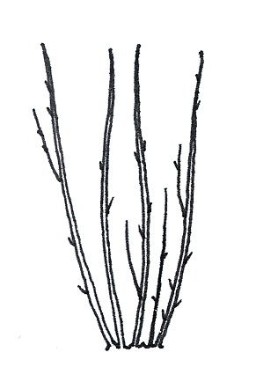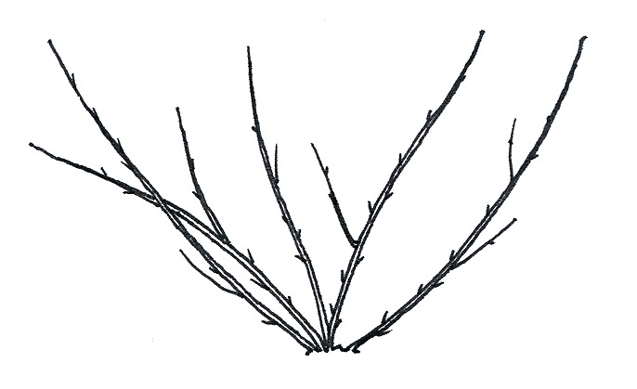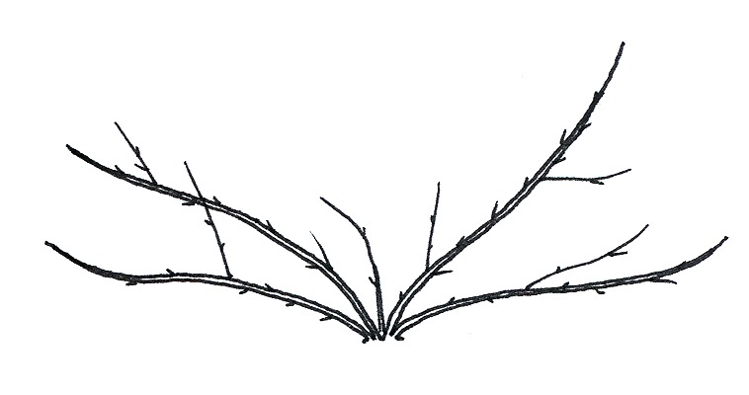

1 | 2 | 3
erecta | semierecta | extendida

Ad. 4: Rama de un año: color

Las observaciones deberán efectuarse en el tercio medio de una rama de la parte externa de la planta.

Ad. 5: Yema vegetativa: posición en relación con la rama

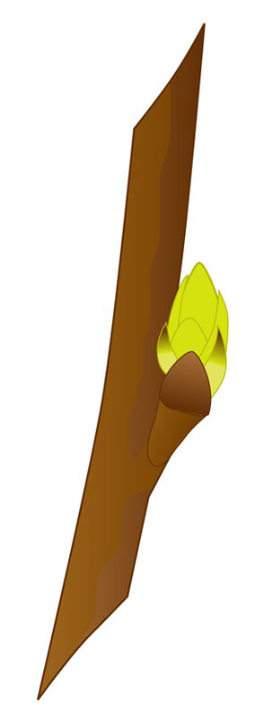 | 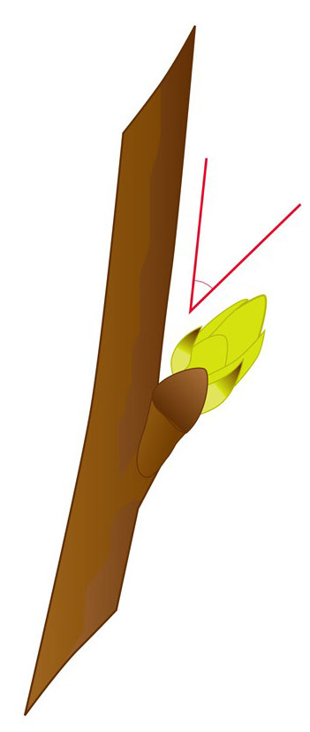 | 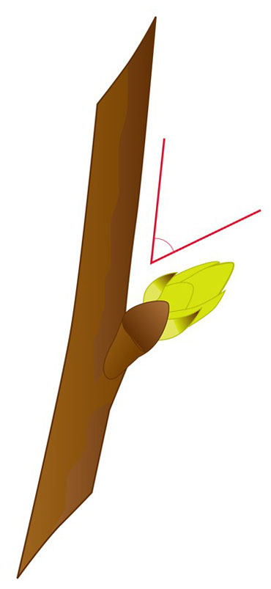
1 | 2 | 3
alineada | moderadamente divergente | fuertemente divergente

Ad. 7: Yema vegetativa: forma del ápice

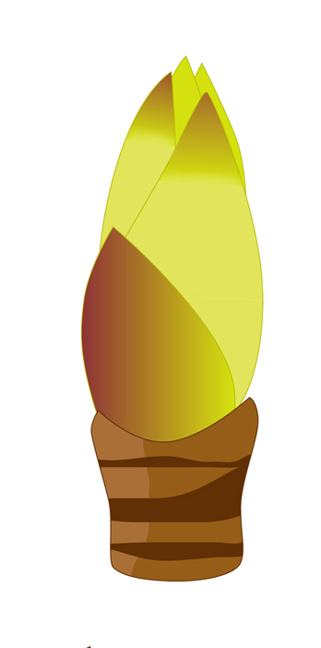 | 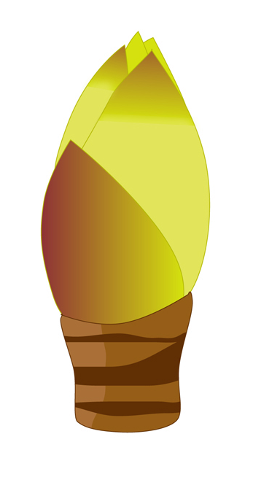
1 | 2 | 3
aguda estrecha | aguda ancha | redondeada

Ad. 9: Yema vegetativa: pruina

Se evalúa el nivel de glauescencia de la yema.

Ad. 14: Limbo: base

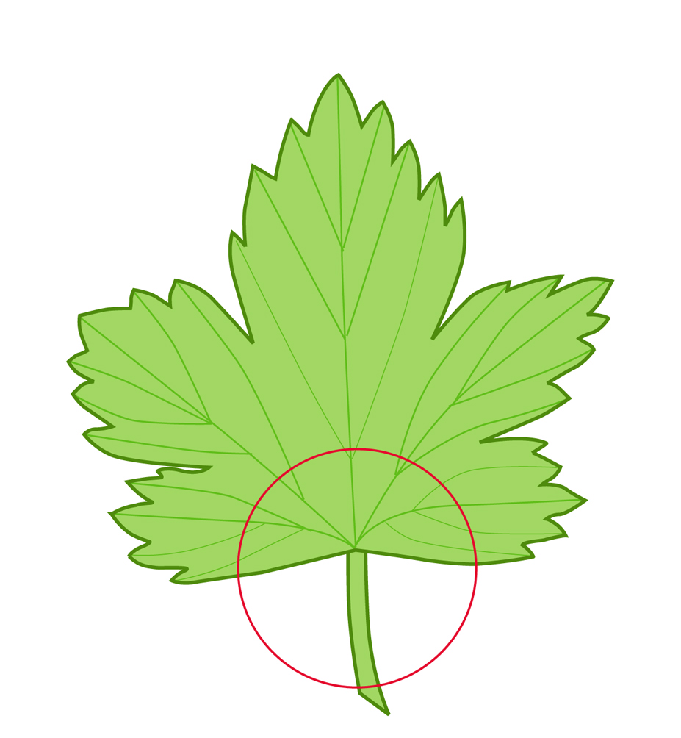 | 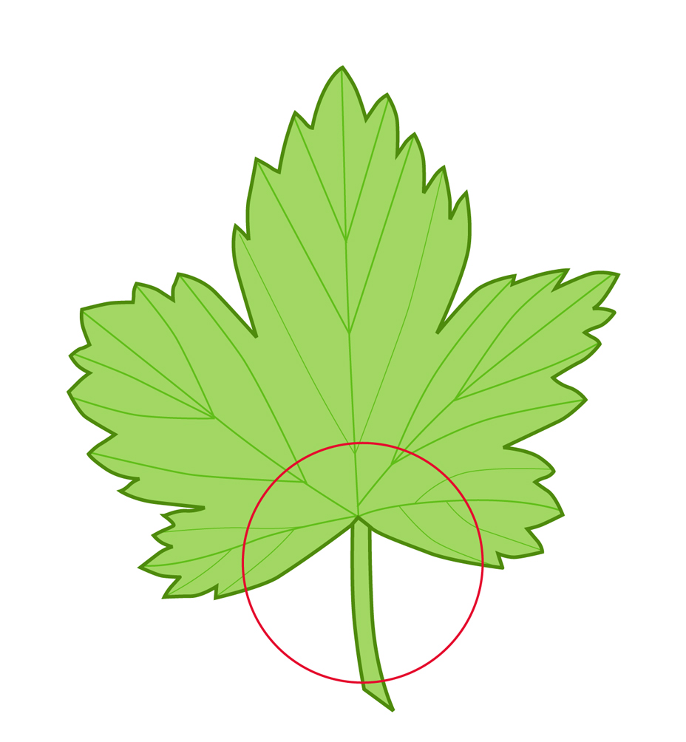 | 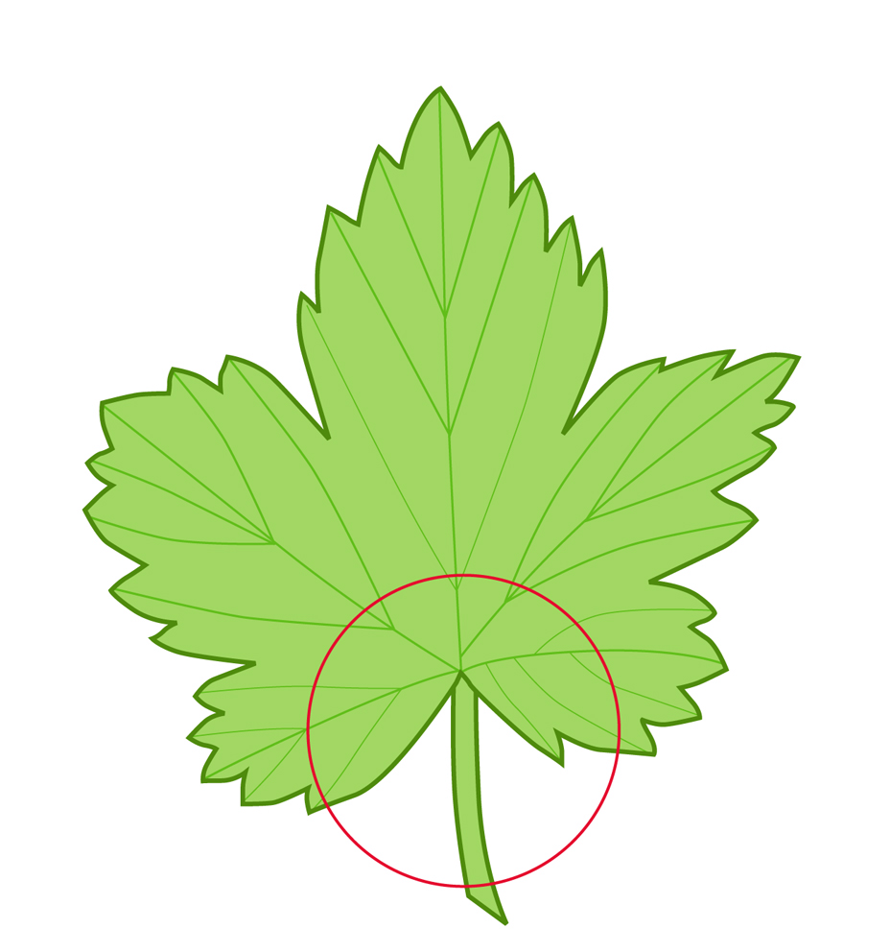
1 | 2 | 3
fuertemente abierta | moderadamente abierta | débilmente abierta
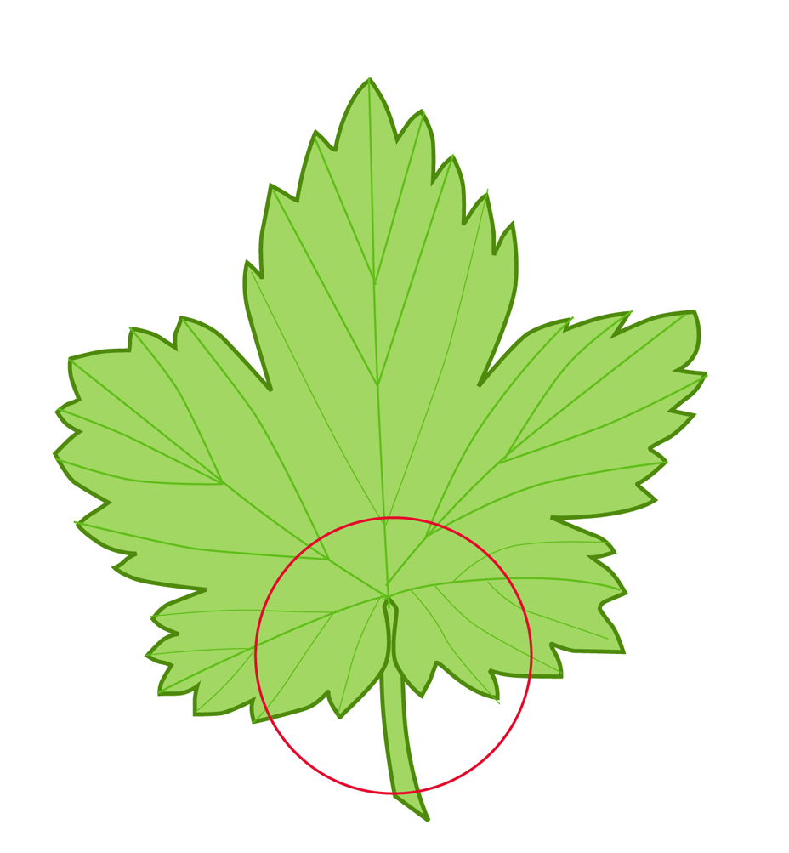 | 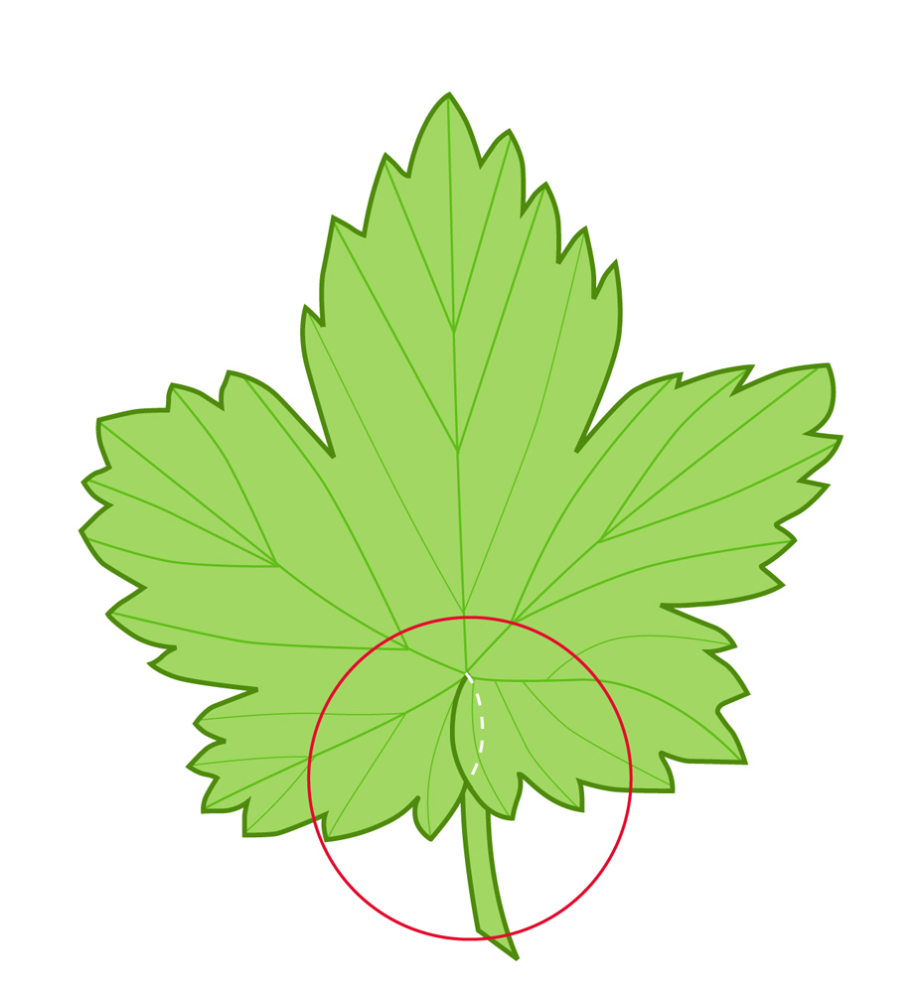
4 | 5
en contacto | solapada

Ad. 18: Planta: número de inflorescencias por axila

El número de inflorescencias por axila se determina observando las axilas de la hoja en el tercio superior de una rama de un año en el momento de la floración.

Ad. 19: Inflorescencia: longitud

La longitud de la inflorescencia incluye el pedúnculo.

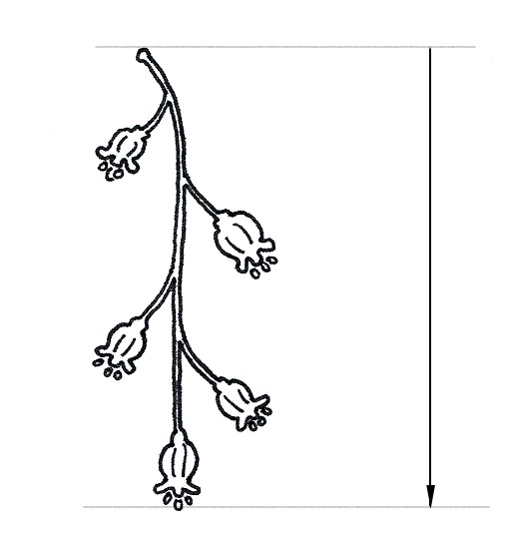

Ad. 23: Infrutescencia: tipo

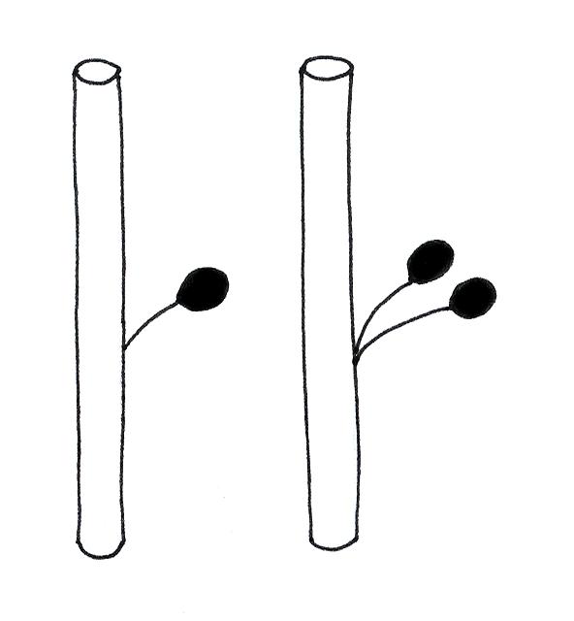 | 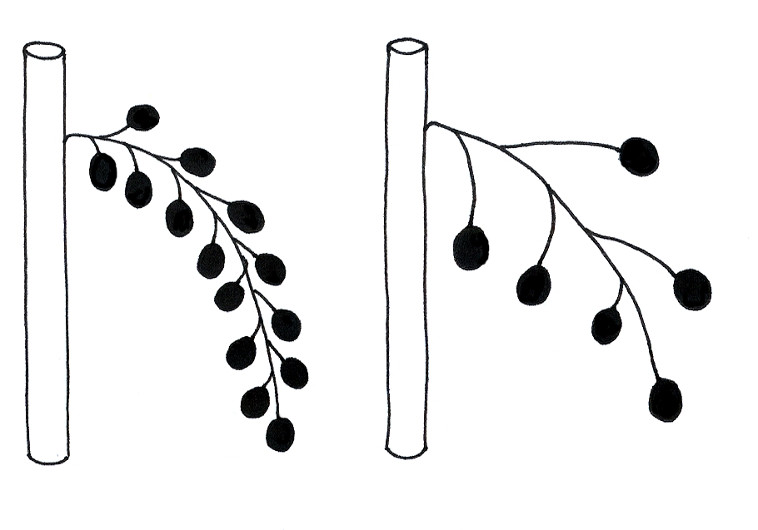
simple | racimo

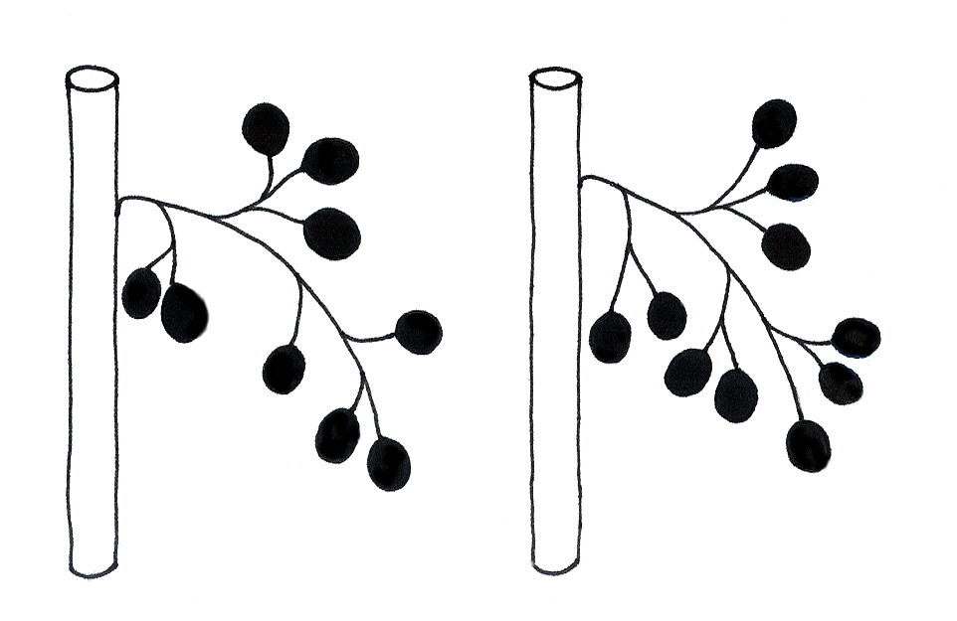 | 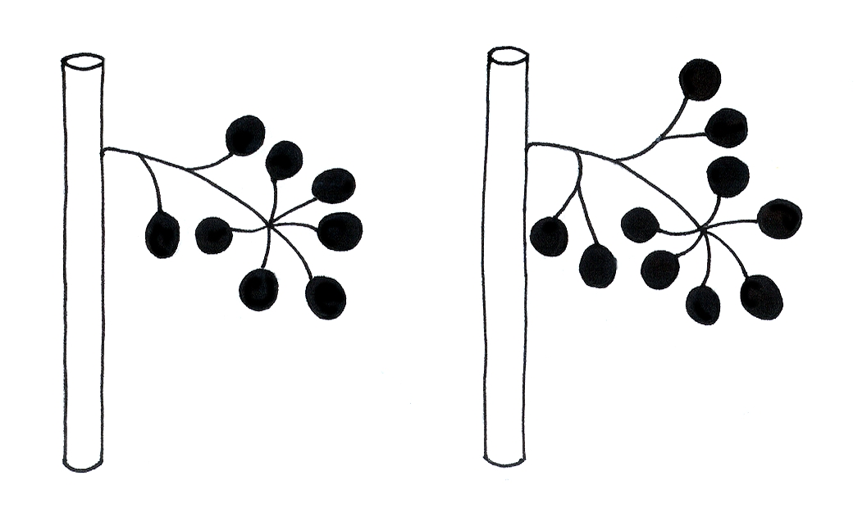
panícula 1 |  | panícula 2

Ad. 24: Infrutescencia: gama de tamaños del fruto

La gama de tamaños del fruto se determina observando individualmente los tamaños de los frutos dentro de una misma infrutescencia (racimo de frutos).
Ad. 25: Fruto: tamaño

El tamaño del fruto puede evaluarse por su peso, porque la densidad de la pulpa de todas las variedades es muy similar. El tamaño del fruto deberá determinarse por el peso de al menos 50 frutos representando todos los tamaños presentes de frutos cosechados de las 5 plantas.

Ad. 28: Época de brotación de las yemas vegetativas

La época de brotación de las yemas vegetativas se alcanza cuando empiezan a ser visibles las primeras hojas verdes de la yema.

Ad. 29: Época de comienzo de la floración

La época de comienzo de la floración se alcanza cuando el 10% de las flores están totalmente abiertas.

Ad. 30: Época de la cosecha de frutas

La época de la cosecha de frutas se alcanza cuando el 10% de los frutos ha alcanzado su plena coloración.

Bibliografía
Hedrick, U.P., 1925: The small fruits of New York. J.B. Lyon Company, Albany, US, 614 pp.

Keipert, K., 1981: Beerenobst. Angebaute Arten und Wildfrüchte. Eugen Ulmer Verlag, Stuttgart, DE, 349 pp.

Mühl, F., 1996: Beerenobst und Wildfrüchte. Obst- und Gartenbauverlag des Bayerischen Landesverbandes für Gartenbau und Landespflege, München, DE, 152 pp.

Sorge, P., 1991: Beerenobstsorten. Melsungen, Verlag J. Neumann-Neudamm, 2nd edition, Melsungen, DE, 259 pp.

Todd, J.C., 1962: Black Currant Varieties: Their Classification and Identification. Technical Bulletin No. 11, Ministry of Agriculture, Fisheries and Food, Her Majesty’s Stationary Office, London, GB, 94 pp.

Cuestionario técnico
CUESTIONARIO TÉCNICO |  |  |  |  | Página {x} de {y} |  | Número de referencia:
 |  |  |  |  |  |  | Fecha de la solicitud:
 |  |  |  |  |  |  | (no debe ser rellenado por el solicitante)
CUESTIONARIO TÉCNICO
rellénese junto con la solicitud de derechos de obtentor

1. Objeto del Cuestionario Técnico
1.1 Nombre botánico |  |  |  | Ribes nigrum L.  (Ribes dikuscha Fisch. ex Turcz., Ribes ussuriense Jancz.)
1.2 Nombre común |  |  |  | Grosellero negro, Casis
2. Solicitante
Nombre
Dirección
Número de teléfono
Número de fax
Dirección de correo-e
Obtentor (si no es el solicitante)
3. Denominación propuesta y referencia del obtentor
Denominación propuesta
(si procede)

Referencia del obtentor
#4. Información sobre el método de obtención y la reproducción de la variedad

4.1 Método de obtención

Variedad resultante de:

4.1.1 Cruzamiento

a) cruzamiento controlado [ ]
(sírvase mencionar las variedades parentales)

b) cruzamiento parcialmente conocido [ ]
(sírvase mencionar la(s) variedad(es)
parental(es) conocidas)

c) cruzamiento desconocido [ ]

4.1.2 Mutación [ ]
(sírvase mencionar la variedad parental)

4.1.3 Descubrimiento y desarrollo [ ]
(sírvase mencionar dónde y cuándo ha sido
descubierta y cómo ha sido desarrollada la variedad)

4.1.4 Otro [ ]
(sírvase proporcionar detalles)

4.2 Método de reproducción de la variedad

4.2.1 Multiplicación vegetativa

a) Esquejes [ ]
b) Multiplicación in vitro [ ]
c) Otro (sírvase indicar el método) [ ]

4.2.2 Otro [ ]
(sírvase dar detalles)

5. Caracteres de la variedad que se deben indicar (el número entre paréntesis indica el carácter correspondiente en las Directrices de Examen; especifíquese la nota apropiada).

 | Caracteres |  |  |  |  |  |  | Variedades ejemplo |  | Nota
5.1  (2) | Planta: porte
 | erecta |  |  |  |  |  |  | Magnus, Westra |  | 1[ ]
 | semierecta |  |  |  |  |  |  | Baldwin, Blackdown |  | 2[ ]
 | extendida |  |  |  |  |  |  | Tenah |  | 3[ ]
5.2  (4) | Rama de un año: color
 | marrón amarillento |  |  |  |  |  |  | Tenah |  | 1[ ]
 | marrón rojizo |  |  |  |  |  |  |  |  | 2[ ]
 | marrón |  |  |  |  |  |  | Hatton Black, Jet |  | 3[ ]
 | grisáceo |  |  |  |  |  |  | Cotswold Cross |  | 4[ ]
5.3  (10) | Rama joven: pigmentación antociánica
 | ausente o muy débil |  |  |  |  |  |  | Goliath |  | 1[ ]
 | débil |  |  |  |  |  |  | Roodknop |  | 3[ ]
 | media |  |  |  |  |  |  | Hatton Black |  | 5[ ]
 | fuerte |  |  |  |  |  |  | Malvern Cross |  | 7[ ]
5.4  (25) | Fruto: tamaño
 | pequeño |  |  |  |  |  |  | Goliath, Sarolata |  | 3[ ]
 | medio |  |  |  |  |  |  | Baldwin |  | 5[ ]
 | grande |  |  |  |  |  |  | Titania |  | 7[ ]
 | muy grande |  |  |  |  |  |  | Bona |  | 9[ ]
 | Caracteres |  |  |  |  |  |  | Variedades ejemplo |  | Nota
5.5  (26) | Fruto: color
 | verde |  |  |  |  |  |  | Stuart’s Green |  | 1[ ]
 | negro amarronado |  |  |  |  |  |  | Westwick Choice |  | 2[ ]
 | negro |  |  |  |  |  |  | Titania |  | 3[ ]
5.6  (30) | Época de comienzo de la cosecha de frutas
 | muy temprana |  |  |  |  |  |  | Boskoop Giant, Kimberley |  | 1[ ]
 | temprana |  |  |  |  |  |  | Andega, Magnus |  | 3[ ]
 | media |  |  |  |  |  |  | Baldwin Hilltop, Goliath |  | 5[ ]
 | tardía |  |  |  |  |  |  | Ben Alder, Ben Lomond, Hatton Black |  | 7[ ]
 | muy tardía |  |  |  |  |  |  | Jet |  | 9[ ]
6. Variedades similares y diferencias con respecto a esas variedades

Sírvase utilizar la tabla y el recuadro de comentarios siguientes para suministrar información acerca de la diferencia entre su variedad candidata y la variedad o variedades que, a su leal saber y entender, es o son más similares. Esta información puede ser útil para que las autoridades encargadas del examen realicen el examen de la distinción.

Denominación(es) de la(s) variedad(es) similar(es) a la variedad candidata |  | Carácter(es) respecto del (de los) que la variedad candidata difiere de la(s) variedad(es) similar(es) |  |  |  | Describa la expresión del (de los) carácter(es) de la(s) variedad(es) similar(es) |  |  | Describa la expresión del (de los) carácter(es) de su variedad candidata
Ejemplo |  | Planta: porte |  |  |  | semierecta |  |  | erecta
Observaciones:

#7. Información complementaria que pueda facilitar el examen de la variedad

7.1 Además de la información suministrada en los Capítulos 5 y 6, ¿existen caracteres adicionales que puedan contribuir a distinguir la variedad?

Sí [ ] No [ ]

(En caso afirmativo, sírvase especificar)

7.2 ¿Existen condiciones especiales de cultivo de la variedad o de realización del examen?

Sí [ ] No [ ]

(En caso afirmativo, sírvase especificar)

7.3 Otra información

Una fotografía en colores representativa de la variedad deberá adjuntarse al Cuestionario Técnico.

8. Autorización para la diseminación

a) ¿Se exige una autorización previa para poder diseminar la variedad en virtud de la legislación relativa a la protección del medio ambiente y la salud humana y animal?

Sí [ ] No [ ]

b) ¿Se ha obtenido dicha autorización?

Sí [ ] No [ ]

Si la segunda respuesta es afirmativa, sírvase presentar una copia de la autorización.

9. Información sobre el material vegetal que deberá ser examinado o presentado para ser examinado.

9.1 La expresión de un carácter o de varios caracteres de una variedad puede verse afectada por factores tales como las plagas y enfermedades, los tratamientos químicos (por ejemplo, retardadores del crecimiento, pesticidas), efectos del cultivo de tejidos, distintos portainjertos y patrones tomados en distintas fases vegetativas de un árbol, etcétera.

9.2 El material vegetal deberá estar exento de todo tratamiento que afecte la expresión de los caracteres de la variedad, salvo autorización en contra o solicitud expresa de las autoridades competentes. Si el material vegetal ha sido tratado, se deberá indicar en detalle el tratamiento aplicado. Por consiguiente, sírvase indicar a continuación si, a su leal saber y entender, el material vegetal que será examinado ha estado expuesto a:

a) Microorganismos (por ejemplo, virus, bacterias, fitoplasma) Sí [ ] No [ ]

b) Tratamiento químico (por ejemplo, retardadores del Sí [ ] No [ ]
crecimiento, pesticidas)

c) Cultivo de tejido Sí [ ] No [ ]

d) Otros factores Sí [ ] No [ ]

Si ha contestado afirmativamente a alguna de las preguntas sírvase suministrar detalles.

……………………………………………………………

9.3 ¿Se ha analizado el material vegetal que ha de examinarse para detectar la presencia de virus u otros agentes patógenos?

Sí [ ]

(sírvase proporcionar detalles según lo disponga la autoridad competente)

No [ ]

10. Por la presente declaro que, a mi leal saber y entender, la información proporcionada en este formulario es correcta:

Nombre del solicitante

Firma Fecha

[Fin del documento]

* Estos nombres eran correctos en el momento de la adopción de estas Directrices de Examen pero podrían ser objeto de revisión o actualización. [Se aconseja a los lectores consultar el Código UPOV en el sitio Web de la UPOV (www.upov.int), donde encontrarán la información más reciente.]
 Las autoridades podrán disponer que parte de esta información se suministre en una sección confidencial del Cuestionario Técnico.
# Las autoridades podrán disponer que parte de esta información se suministre en una sección confidencial del Cuestionario Técnico.

